 | 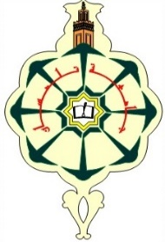 | UNIVERSITY ABOUBAKR BELKAID OF TLEMCEN  FACULTY OF TECHNOLOGY  DEPARTMENT Télécommunications
WEEKLY EXAM SCHEDULE
ACADEMIC YEAR 2025_2026
Branch: Télécommunications |  |  | Speciality: COMM | Level : L2 DETTES | Group: S1-S2 | Semester: S1-S2

 | DIMANCHE  31/05/2026 | LUNDI  01/06/2026 | MARDI  02/06/2026 | MERCREDI  03/06/2026 | JEUDI  04/06/2026
09h00-11h00 | TS311  A211 | TS321  A211 | TS341  A211 | Logique combinatoire et séquentielle  TS412  A211 | Droit des Télécom  TS472  A211
11h30-13h30 | TS371  A211 | TS372  A211 | TS301 Anglais  A211 | Télécom et applications  TS471  A211 | Théo du signal  TS422  A211
11h30-13h30 | TS371  A211 | TS372  A211 | Tech d'expr, d'infor et de  TS401  A211 | Télécom et applications  TS471  A211 | Théo du signal  TS422  A211
14h00-16h00 | TS312  A211 | TS322  A211 | Télécom fondamentale  TS411  A211 | Méthodes numériques  TS421  A211 | Mesures élec et électroniques  TS441  A211

